彰化縣立員林國民中學公開授課教學省思紀錄
(授課者填寫)
授課教師： 張仲凱 觀課班級： 814 觀課科目：體育
授課單元： 第四單元-大力水手____觀課者：_張素玲__ 觀課日期：111年5月18日
公開授課同儕學習活動照片 (觀課者協助拍攝)
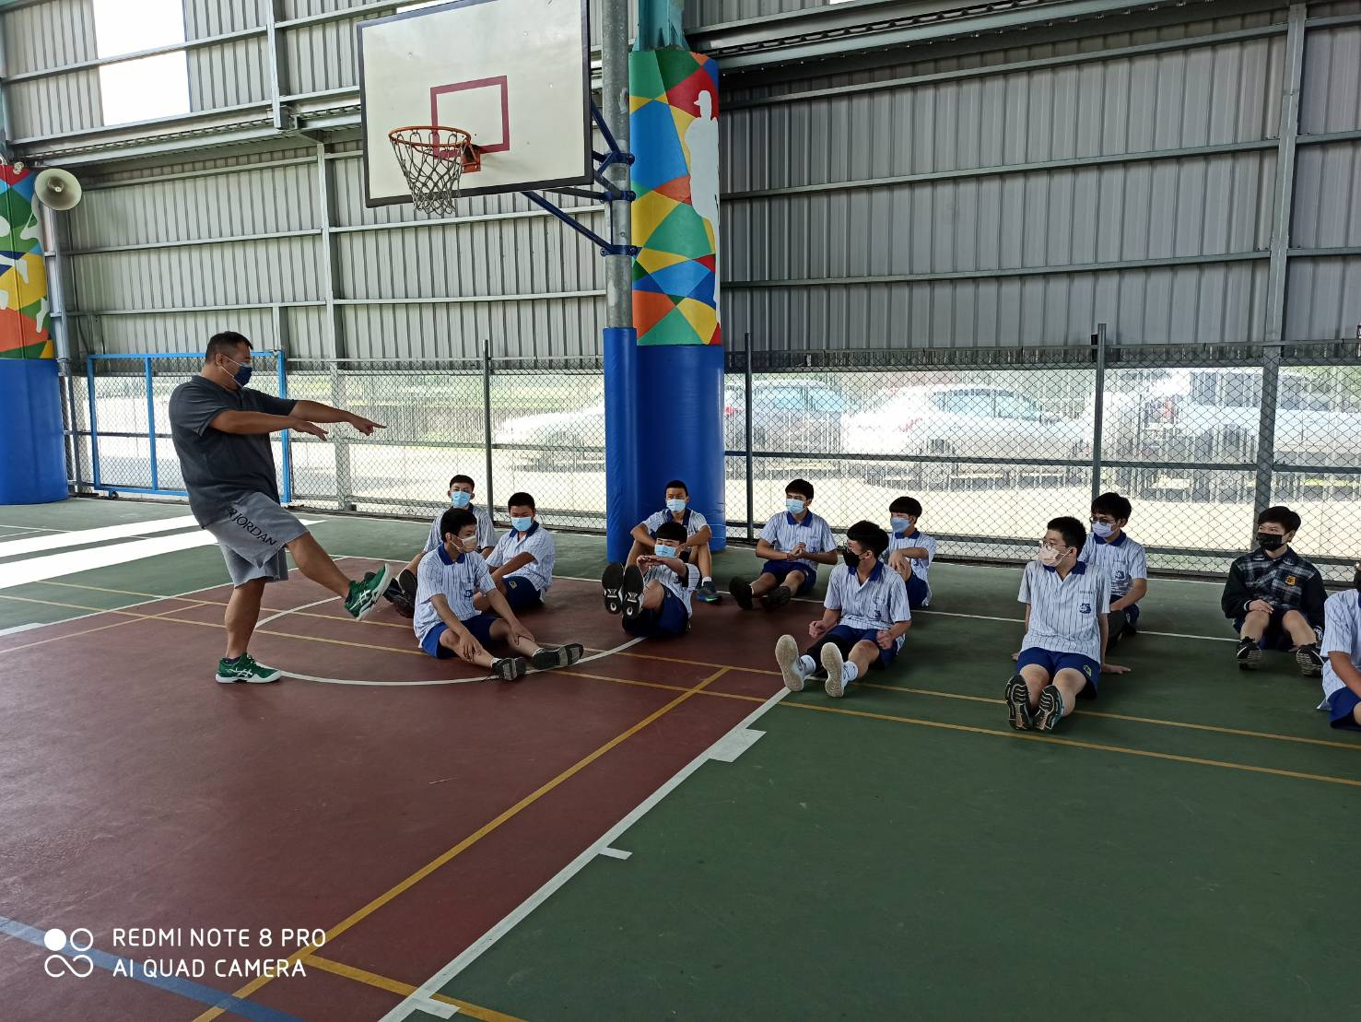 | 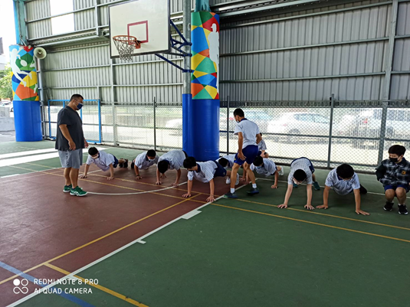
說明:船式動作要領 | 說明:伏地挺身動作要領
教學省思紀錄
男學生和女學生的肌力不一樣,動作設計需依學生需求及能力去規劃設計.

彰化縣立員林國民中學公開授課觀課紀錄表
(觀課者填寫)
授課教師：_張仲凱_ 觀課班級：__814__ 觀課科目： 體育
授課單元： 第四單元-大力水手 觀課者：張素玲 觀課日期：111年05月18日
觀察面向 | 觀察說明 | 項目 |  | 值得推薦 | 通過 | 未呈現 | 觀課建議及回饋
學生學習工作專注度 | 在初進教室時快速掃瞄學生是否專注在工作上 | 專注於學習內容 |  |  |  |  | 建議可以多利用工具教材或至多功能教室上課.
 |  | 主動回應老師提問
 |  | 主動提問
 |  | 互相協助、對話與討論
 |  | 專注於個人或團體的練習
課程決定點 | 觀察教師教學內容，檢核教師授課內容與目標是否符合學生能力指標 | 教學設計 | 課程準備
 |  |  | 呈現教材內容
 |  |  | 善用教科書
 |  | 教學工具 | 教材教具
 |  |  | 教學資源
教學策略 | 觀察教學的實務，教師所採用的教學方法策略及如何幫助學生達到學習目標 | 內容呈現 | 善用提問
 |  |  | 引導思考
 |  |  | 以問題誘發討論
 |  | 師生互動 | 停頓、等待
 |  |  | 給予適當回饋/應
 |  |  | 獎勵學生發言/表現
 |  | 語言表達 | 語調及音量
 |  |  | 肢體語言
教室佈置 | 教學環境佈置 | 妥善佈置教學環境
 |  | 學生座位安排
班級經營 | 學習安全或健康議題值得加以留意與強調 | 友善的學習氛圍
 |  | 熱烈的學習氣氛
 |  | 掌握教學時間
 |  | 學生能遵守常規
反思與心得
動作設計宜多元化

